一、汽车维修站问题

某汽车维修站只有一名修理工，一天8h平均修理10辆汽车。已知维修时间服从负指数分布，汽车的到来服从泊松流，平均每小时有1辆汽车到达维修站。假如一位司机愿意在维修站等候，一旦汽车修复就立即开走，问司机平均需要等待多长时间。如果假设每小时有1.2辆汽车去修理，试问该维修工每天的空闲时间有多少？这对维修站里的汽车数及修理后向顾客交货时间又有怎样的影响？结合以上所求得的数据，分析汽车维修站的服务质量水平。

解：该问题是一个标准的M/M/1/2模型，即汽车司机相继到达间隔时间的分布满足负指数分布，维修工服务时间分布满足负指数分布，服务台数为c=1，系统容量限制为N=2。

(1)已知汽车的到来服从泊松流，平均到达率为，维修时间服从负指数分布，平均每辆汽车接受服务的时间为T=0.8h,单位时间服务车辆的数量为。则根据该模型运行指标的计算公式可得出：

①系统的平均服务强度为；

②顾客到达后理科就能得到服务的概率，即维修站空闲，没有顾客的概率为

；

③系统的队长为;

④系统的排队长;

⑤系统的有效到达率为；

⑥顾客逗留时间为；

⑦系统满员的概率，即顾客被拒绝的概率为；

利用LINGO软件来求解，记有关参数，系统最大容量为N=2，顾客平均到达率为，平均每个顾客的服务时间为。则相应程序如下：

MODEL:

sets:

num_i/1..2/:P;

endsets

c=1;N=2;L=1;T=0.8;

P0*L=(1/T)*p(1);

(L+1/T)*p(1)=L*p0+c/T*p(2);

@for(num_i(i)|i#gt#1#and#i#lt#N:(L+c/T)*p(i)=L*p(i-1)+c/T*p(i+1));

L*p(N-1)=c/T*P(N);

P0+@sum(num_i(i)|i#le#N:P(i))=1;

Plost=p(N);

Q=1-p(N);

L_e=Q*L;

L_s=@sum(num_i(i)|i#le#N:i*P(i));

L_q=L_s-L_e*T;

W_s=L_s/L_e;

W_q=W_s-T;

end

运行结果如下表：

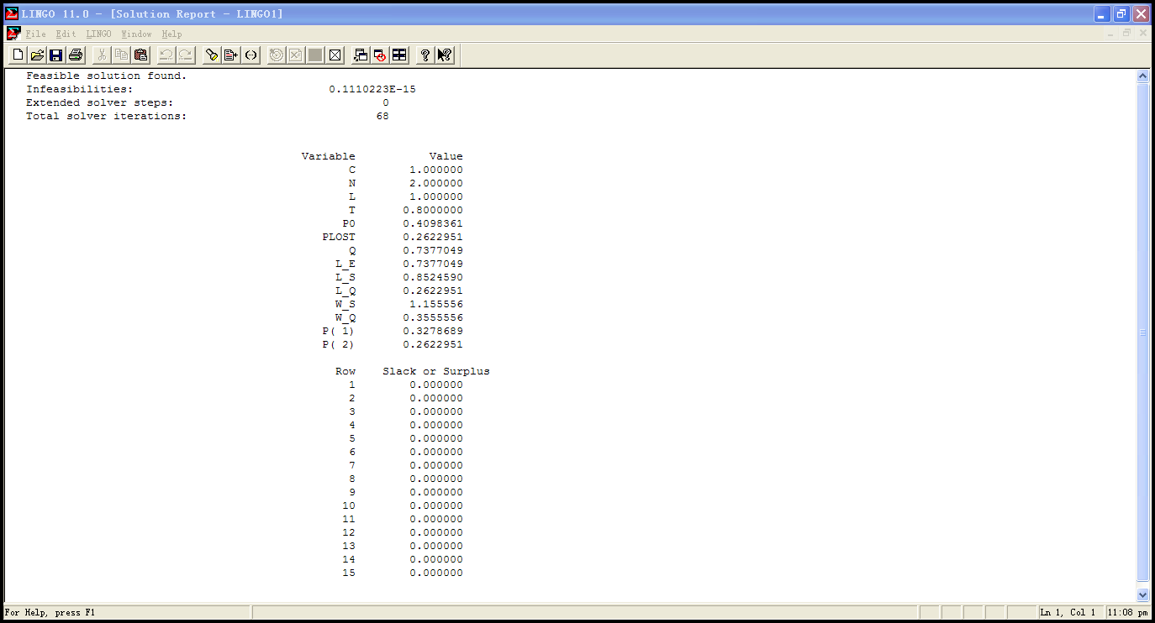

运行结果为：P0=0.409836，Plost=0.2622951，L_e= 0.7377049，L_s= 0.8524590，L_q= 0.2622951，W_s= 1.155556，W_q= 0.3555556。

该结果表明顾客到维修站可立即得到服务的概率为0.41，即该维修工空闲的概率为0.41；系统的队长为0.852，系统的排队长为0.262，则说明排队加服务的总队长不超过1个人，而且等待的队长是很短的；系统有效到达率为0.738，系统圆满被拒绝的概率为0.262，说明顾客被拒绝的概率是很低的；逗留时间为1.156h，服务时间为0.356h，说明每个顾客平均排队加服务完的时间大约为1.156h，而等待服务的时间大概为21min。

综合以上数据，该维修站的服务质量还是比较高的，维修工的空闲时间很充足，顾客等待的队长也不长，其逗留时间也基本在容许范围内。

二、售票窗口管理问题

某公园售票处有两个售票窗口。根据历史数据可以知道，节假日期间，顾客的到达服从泊松流，平均到达率为l=8人/min，每个售票窗口的售票时间均服从参数为m=5人/min的负指数分布。试比较以下两种排队方案的运行效率：

（1）顾客到达后，以0.5的概率排成两列；

（2）顾客到达后排成一列，发现哪个窗口空闲时，就到该窗口去购票。

试分析讨论，该公园在节假日期间采用哪种排队方案服务效率高。

解：

(1)若顾客到达后，以0.5的概率排成两列，则该问题是一个标准的2个M/M/1模型。

已知顾客的到达服从泊松流，平均到达率为l=8人/min,由于顾客到达后，以0.5的概率排成两列，排成两队后不再进行换队，这就形成了两个队，,每个售票窗口的售票时间均服从参数为m=5人/min的负指数分布，平均每个人接受服务的时间为T=0.2min,则有。则根据该模型运行指标的计算公式可得出：

①系统的平均服务强度为；

②顾客平均等待时间为;

③顾客的平均逗留时间为;

④系统的队长和排队长分布为，;

利用LINGO软件来求解，记有关参数，并记，。则相应程序如下：

MODEL:

c=1;L=4;T=0.2;R=L*T;

P_wait=@peb(R,c);

W_Q=P_wait/(c/T-L);

L_Q=L*W_Q;

W_S=W_Q+T;

L_S=L*W_S;

End

运行结果如下表所示：

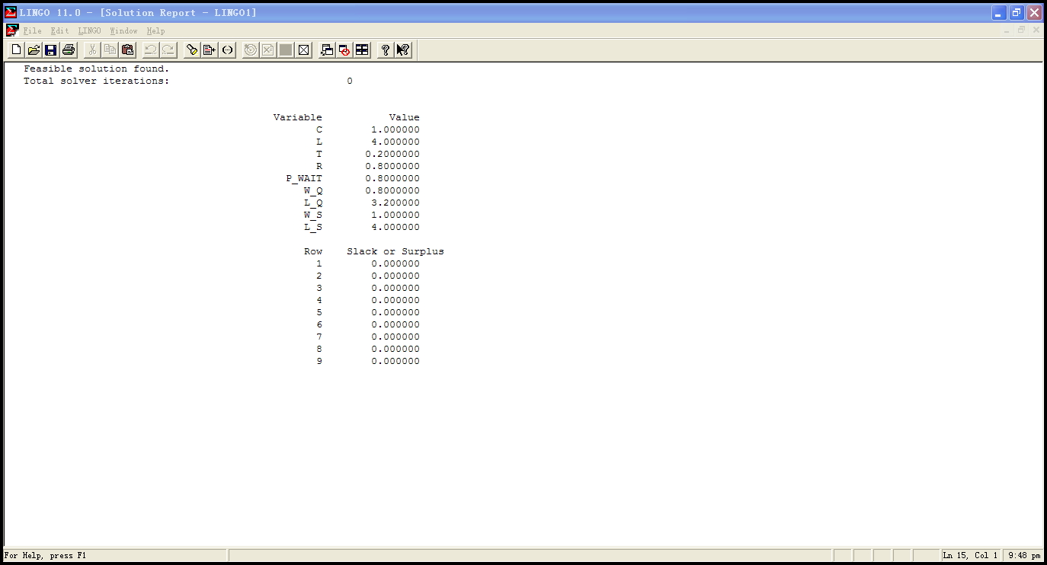

运行结果为：P_wait=0.8,W_Q=0.8，L_Q= 3.2，W_S=1，L_S=4。即顾客平均等待概率为0.8,顾客平均等待时间为0.8min，顾客平均逗留时间为1min，系统的排队长为3.2，系统的队长为4。

（2）顾客到达后排成一列，发现哪个窗口空闲时，就到该窗口去购票,在这种情况下，则该问题是一个标准的多服务台M/M/2模型。

该排队模型的服务台个数c=2, 顾客平均到达率为l=8人/min，。每个售票窗口的售票时间均服从参数为m=5人/min的负指数分布，平均每个人接受服务的时间为T=0.2min,则有，系统平均服务强度为。则根据该模型运行指标的计算公式可得出：

1. 系统空闲概率为

；

1. 系统的队长为;
2. 系统的排队长为；
3. 顾客的平均等待时间为；
4. 顾客的平均逗留时间为;

利用LINGO软件来求解，记有关参数，并记，。则相应程序如下：

MODEL:

c=2;L=8;T=0.2;R=L*T;

Pwork =@peb(R,c);

W_q=Pwork*T/(c-R);

L_q=L*W_q;

W_s=W_q+T;

L_s=L*W_s;

End

运行结果如下表所示：

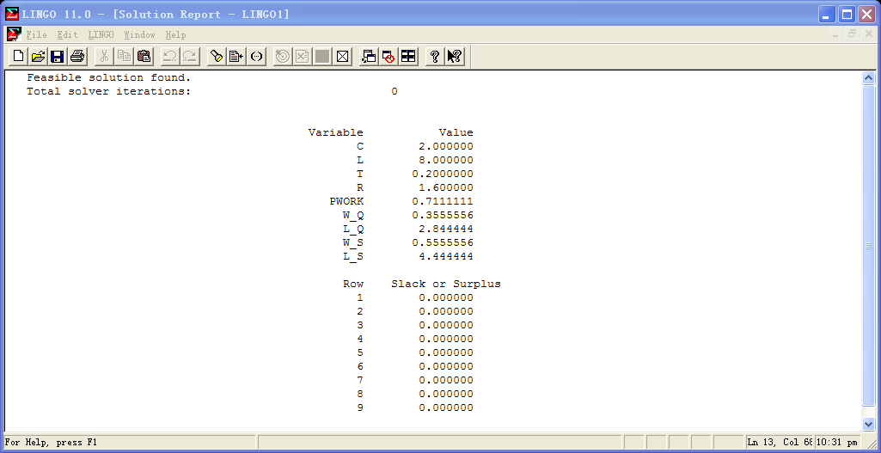

运行结果为：PWORK=0.7111111,W_Q=0.3555556，L_Q= 2.844444，W_S=0.555556，L_S=4.44444。即售票窗口不空闲的概率为0.711，顾客平均等待时间为0.356min，顾客平均逗留时间为0.556min,顾客的排队长为2.844，顾客的队长为4.444。

由以上数据进行对比分析可得，我们把两种方案的对比在下表中显示。

|  |  |  |
| --- | --- | --- |
|  | 第一种方案 | 第二种方案 |
| 顾客平均等待概率 | 0.8 | 0.711 |
| 顾客平均等待时间/min | 0.8 | 0.356 |
| 顾客平均逗留时间/min | 1 | 0.556 |
| 顾客排队长/人 | 3.2 | 2.844 |
| 顾客队长/人 | 4 | 4.444 |

由该表可以看出，采用第二种方案在顾客平均等待概率，顾客平均等待时间，顾客平均逗留时间和顾客的排队长等方面均优于第一种方案；只是在顾客队长方面，第二种方案劣于第一种方案，这是由于第二种方案采取了只排一支队的缘故，但是在售票窗口服务时，两个窗口是同时进行的，所以在其他方面第二种方案都会比第一种方案好，因此在排队方案的选取中，我们选择第二种排队方案。